年 組 番 名前
化学基礎 データ考察シート
元素の周期律
▶化学基礎academia p.41
思考･判断･表現
A・B・C
Investigation 調査 元素を原子番号の順に並べると，性質がよく似た元素が周期的に表れる(元素の周期律)。実際に，周期律についてみてみよう。

● 原子のイオン化エネルギーと電子親和力
文献を調べたところ，下表の値であった。

元素 | イオン化  エネルギー〔kJ/mol〕 | 電子親和力  〔kJ/mol〕 | 元素 | イオン化  エネルギー〔kJ/mol〕 | 電子親和力  〔kJ/mol〕 | 元素 | イオン化  エネルギー〔kJ/mol〕 | 電子親和力  〔kJ/mol〕
₁H | 1312 | 72.84 | ₁₃Al | 578 | 41.76 | ₂₅Mn | 717 | 0
₂He | 2372 | 0 | ₁₄Si | 787 | 134.07 | ₂₆Fe | 759 | 14.79
₃Li | 520 | 59.63 | ₁₅P | 1012 | 72.04 | ₂₇Co | 759 | 63.90
₄Be | 899 | 0 | ₁₆S | 1000 | 200.41 | ₂₈Ni | 737 | 111.65
₅B | 801 | 26.99 | ₁₇Cl | 1251 | 348.58 | ₂₉Cu | 745 | 119.24
₆C | 1086 | 121.78 | ₁₈Ar | 1521 | 0 | ₃₀Zn | 906 | 0
₇N | 1402 | -6.75 | ₁₉K | 419 | 48.38 | ₃₁Ga | 579 | 41.49
₈O | 1314 | 140.98 | ₂₀Ca | 590 | 0 | ₃₂Ge | 762 | 118.94
₉F | 1681 | 328.18 | ₂₁Sc | 631 | 18.14 | ₃₃As | 947 | 77.65
₁₀Ne | 2081 | 0 | ₂₂Ti | 658 | 7.62 | ₃₄Se | 941 | 194.96
₁₁Na | 496 | 52.87 | ₂₃V | 650 | 50.91 | ₃₅Br | 1140 | 324.54
₁₂Mg | 738 | 0 | ₂₄Cr | 653 | 65.21 | ₃₆Kr | 1351 | 0
＊「kJ/mol」は粒子1mol(▶教科書p.100)あたりのエネルギーをkJで表す単位。

○ 原子番号とイオン化エネルギーと電子親和力の変化
イオン化エネルギー
2000
1500
1000
500
0

〔kJ/ mol〕

0 5 10 15 20 25 30 35

原子番号
▷ 各文献データを，下のグラフにプロットして折れ線グラフを描いてみよう。
▶化学基礎academia p.251巻末資料１「9 グラフのかき方」を参照

● 単体の融点 原子の単体の融点について文献を調べたところ，次のようなグラフを得た。
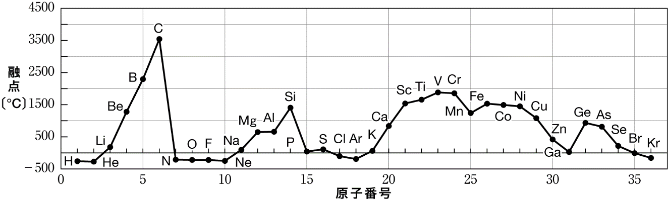
○ 原子番号と単体の融点の変化


!
１. 典型元素の性質は，原子番号とともにどのように変化したかまとめよ。
イオン化エネルギー：各周期でアルカリ金属では値が最も小さく，貴ガスで値が最も大きくなる。
電子親和力： ハロゲンでは値が大きくなり，貴ガスでは値が0になる。
単体の融点： 14族元素で値が大きくなる。
遷移元素は，比較的高い。
２. 原子番号21～30の遷移元素について，イオン化エネルギー，電子親和力，単体の融点などの性質は，原子番号とともにどのように変化するといえるか考えよ。
原子番号が変化しても似たような性質を示し大きな変化はない。
1190
1090
990
890
790
690
590
490
390
290
190
90
-10
電子親和力
〔kJ/ mol〕

年 組 番 名前
化学基礎 データ考察シート
元素の周期律
▶化学基礎academia p.41
思考･判断･表現
A・B・C
Investigation 調査 元素を原子番号の順に並べると，性質がよく似た元素が周期的に表れる(元素の周期律)。実際に，周期律についてみてみよう。

● 原子のイオン化エネルギーと電子親和力
文献を調べたところ，下表の値であった。

元素 | イオン化  エネルギー〔kJ/mol〕 | 電子親和力  〔kJ/mol〕 | 元素 | イオン化  エネルギー〔kJ/mol〕 | 電子親和力  〔kJ/mol〕 | 元素 | イオン化  エネルギー〔kJ/mol〕 | 電子親和力  〔kJ/mol〕
₁H | 1312 | 72.84 | ₁₃Al | 578 | 41.76 | ₂₅Mn | 717 | 0
₂He | 2372 | 0 | ₁₄Si | 787 | 134.07 | ₂₆Fe | 759 | 14.79
₃Li | 520 | 59.63 | ₁₅P | 1012 | 72.04 | ₂₇Co | 759 | 63.90
₄Be | 899 | 0 | ₁₆S | 1000 | 200.41 | ₂₈Ni | 737 | 111.65
₅B | 801 | 26.99 | ₁₇Cl | 1251 | 348.58 | ₂₉Cu | 745 | 119.24
₆C | 1086 | 121.78 | ₁₈Ar | 1521 | 0 | ₃₀Zn | 906 | 0
₇N | 1402 | -6.75 | ₁₉K | 419 | 48.38 | ₃₁Ga | 579 | 41.49
₈O | 1314 | 140.98 | ₂₀Ca | 590 | 0 | ₃₂Ge | 762 | 118.94
₉F | 1681 | 328.18 | ₂₁Sc | 631 | 18.14 | ₃₃As | 947 | 77.65
₁₀Ne | 2081 | 0 | ₂₂Ti | 658 | 7.62 | ₃₄Se | 941 | 194.96
₁₁Na | 496 | 52.87 | ₂₃V | 650 | 50.91 | ₃₅Br | 1140 | 324.54
₁₂Mg | 738 | 0 | ₂₄Cr | 653 | 65.21 | ₃₆Kr | 1351 | 0
＊「kJ/mol」は粒子1mol(▶教科書p.100)あたりのエネルギーをkJで表す単位。
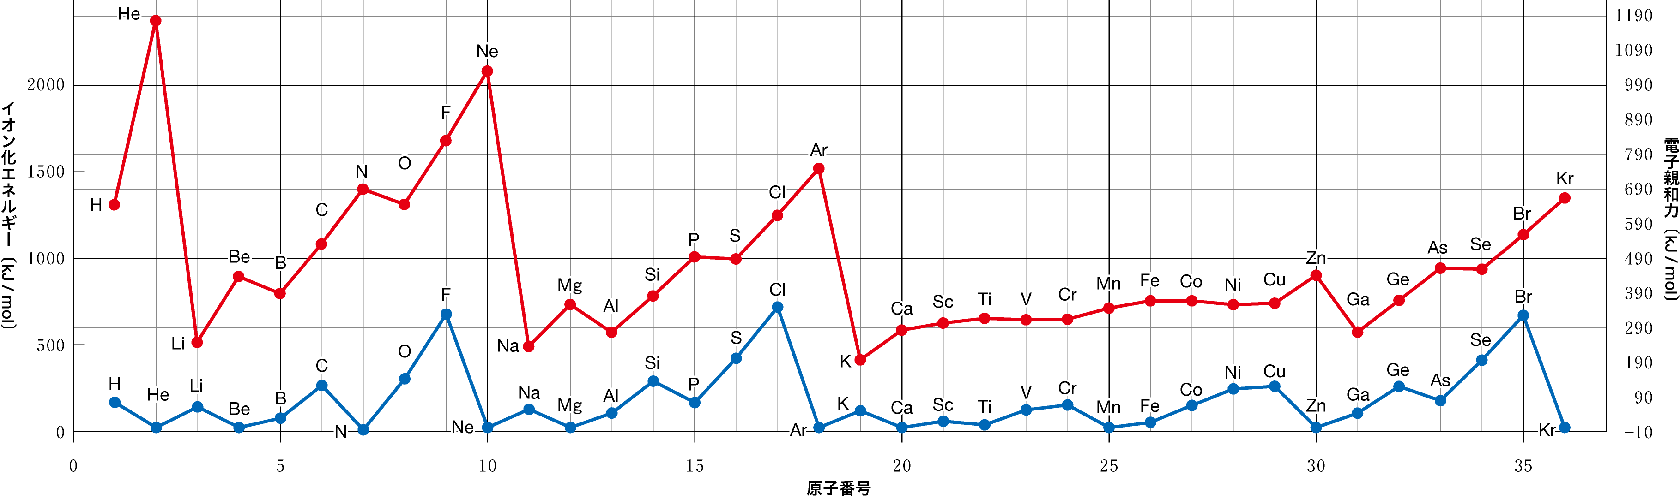
○ 原子番号とイオン化エネルギーと電子親和力の変化

▷ 各文献データを，下のグラフにプロットして折れ線グラフを描いてみよう。
▶化学基礎academia p.251巻末資料１「9 グラフのかき方」を参照

● 単体の融点 原子の単体の融点について文献を調べたところ，次のようなグラフを得た。
○ 原子番号と単体の融点の変化

!
１. 典型元素の性質は，原子番号とともにどのように変化したかまとめよ。
イオン化エネルギー：各周期でアルカリ金属では値が最も小さく，貴ガスで値が最も大きくなる。
電子親和力： ハロゲンでは値が大きくなり，貴ガスでは値が0になる。
単体の融点： 14族元素で値が大きくなる。
遷移元素は，比較的高い。
２. 原子番号21～30の遷移元素について，イオン化エネルギー，電子親和力，単体の融点などの性質は，原子番号とともにどのように変化するといえるか考えよ。
原子番号が変化しても似たような性質を示し大きな変化はない。

